**Analisis Sistem Tilang Electronik**



**Oleh Kelompok 2 Gudang Garam**

**Anggota :**

**1. Josua Olan Pratan Simarmata - 191113488  
2. M. Rizhan Radhitya - 191113151  
3. Muhammad Ariq Pratama - 191113101**

**4. Febry Aji Pradilla – 191110571**

**Bab I**

**PENDAHULUAN**

## **Latar Belakang**

Kesadaran hukum dibidang lalu lintas dan angkutan jalan raya dirasakan saat ini masih sangat kurang, perlu adanya upaya guna menindak lanjukan kualitas maupun kuantitasnya, hal ini dimaksud dapat meminimalisir terjadinya pelanggaran lalu lintas. Suatu pelanggaran terkait dengan pelanggaran lalu lintas jalan sendiri merupakan suatu jenis pelanggaran yang masuk tindak pidana pelanggaran tertentu. Mengenai bagaimana cara, proses/prosedur dari pemeriksaan, penindakan hingga pemberian pidana denda pelanggaran lalu lintas oleh petugas tilang terhadap pelanggar lalu lintas, mulai dari awal hingga akhir dan sesuai ketentuan undang-undang baik tilang secara manual atau langsung maupun online atau berbasis menggunakan sistem elektronik.

Dalam aturan hukum Indonesia setiap tindak pidana baik yang menyangkut tindak pidana kejahatan maupun pelanggaran tetap harus diproses dengan aturan hukum yang ada, termuat dalam Undang-Undang Nomor 22 Tahun 2009 Tentang Lalu Lintas dan Angkutan Jalan serta ditambah dengan Peraturan Pemerintah Nomor 80 Tahun 2012 tentang Tata Cara Pemeriksaan Kendaraan Bermotor di Jalan dan Penindakan Pelanggaran Lalu Lintas dan Angkutan Jalan.

Untuk mencapai sebuah proses tilang yang relevan maka perlu adanya sebuah sistem informasi yang didukung oleh sebuah perangkat lunak berbasis jaringan atau website yang memungkinkan penyebaran informasi kepada setiap anggota kepolisian secara realtime. Penerapan E-tilang merupakan sebuah pilihan yang efektif yang mencapai sasaran dalam pelaksanaan tilang kepada pelanggar peraturan lalu lintas walaupun belum dapat dikatakan bahwa E-tilang ini efektif karena belum semua masyarakat di Indonesia melek teknologi

Elektronik Tilang (E-tilang) adalah digitalisasi proses tilang, dengan memanfaatkan teknologi. Dengan penerapan system E-Tilang ini diharapkan seluruh proses tilang akan lebih efisien dan efektif, juga membantu pihak kepolisian dalam meningkatkan ketaatan berlalu lintas dan mengurangi kecelakaan serta pelanggaran lalu lintas. Berbagai faktor yang mempengaruhi tingkat kecelakaan berlalu lintas, diantara faktor yang dominan adalah perilaku saat berkendara dan tingkat kesadaran terhadap peraturan berlalu lintas sangat kurang. Karena factor tersebut sehingga Pemerintah Republik Indonesia (kepolisian) menerapkan sistem Etilang. Sistem ini diharapkan dapat meningkatkan ketaatan berlalu lintas dan mengurangi tingkat kecelakaan serta pelanggaran lalu lintas para pengguna kendaraan bermotor. Proses tilang ini dibantu dengan pemasangan kamera CCTV (Closed Circuit Television) di setiap simpang (lampu merah) untuk memantau keadaan jalan.

Oleh karena itu Analisis ini dilakukan untuk mencari apakah sistem E-Tilang sudah berjalan dengan baik ataupun masih ada kelemahan didalamnya, diharapkan nantinya hasil analisis ini dapat membuat sistem E-Tilang semakin efektif dan mudah digunakan untuk menindak pelanggar lalu lintas

## **Rumusan Masalah**

## **Tujuan dan Manfaat**

Tujuan dan manfaat pembuatan E-tilang ini adalah :

1. Tilang elektronik bisa mendeteksi pelanggaran ganjil-genap, tidak menggunakan sabuk keselamatan, dan penggunaan ponsel.

2. memiliki sensor yang terhubung dengan kamera check point untuk mendeteksi kendaraan yang melebihi batas kecepatan.

3. E-Tilang juga bisa membuat masyarakat tertib administrasi.

## **Metodologi pengembangan system**



Metode SDLC

-*Perencanaan Sistem*

1. **Perencanaan Sistem** (Systems  
Planning)  
Lebih menekankan pada aspek studikelayakan pengembangan sistem, aktivitas  
yang ada meliputi :  
a. Mengidentifikasi apakah masalah- masalah yang ada bisa diselesaikan  
 melalui pengembangan sistem.  
b. Menentukan dan evaluasi strategi yang akan digunakan dalam  
 pengembangan sistem.  
c. Penentuan prioritas teknologi dan pemilihan aplikasi.  
d. Pembentukan dan konsolidasi tim pengembang.  
2. Analisis Sistem (Systems Analysis)  
Pada tahap ini, operasi system dideskripsikan secara detail. aktivitas yang  
dilakukan adalah:  
a. Menganalisa interaksi obyek dan fungsi pada sistem.  
b. Menganalisa data dan membuat skema database.  
c. Merancang user interface.  
3. Perancangan Sistem (Systems  
Design)  
Tahap ini, fitur dan operasi-operasi padasistem dideskripsikan secara detail.  
Aktivitas yang dilakukan adalah :  
a. Menganalisa interaksi obyek dan fungsi pada sistem  
b. Merancang user interface.  
c. Menganalisa data dan membuat skema database.

1. 4. Implementasi Sistem (Systems  
   Implementation)  
   Implementasi sistem yaitu mengimplementasikan rancangan dari  
   tahap-tahap sebelumnya dan melakukan  
   uji coba. Aktivitas yang dilakukan sebagai  
   berikut  
   a. Pembuatan database sesuai dengan skema rancangan.  
   b. Pembuatan aplikasi berdasarkan desain system.  
   c. Pengujian dan perbaikan aplikasi.  
   5. Pemeliharaan Sistem (SystemsMaintenance)  
   Dilakukan oleh admin yang ditunjuk untuk menjaga sistem tetap mampu beroperasi secara benar melalui kemampuan sistem dalam mengadaptasikan diri sesuai dengan kebutuhan

Analisa system;

|  |  |  |  |
| --- | --- | --- | --- |
| Proses tilang | | | |
| Pelanggaran lalulintas | Dinas perhubungan | Satlantas polrestabes | Pengirim |
| Menerima surat tilang dan membayar biaya tilang  Pengendara melannggar lalulintas  Selesai  Mulai | Mengirim Nomor Polisi pelanggaran lalulintas  Mengkonversi menjadi foto  Merekam pelanggaran dengan CCTV | Membuat surat tilang  Data identitas pemilik kendaraan berdasarkan stnk  Mencari data detail pemilik berdasarkan stnk | Mengirim surat tilang |

**Bab II**

**ANALISIS SISTEM**

**2.1. Gambarkan analisis value chain**

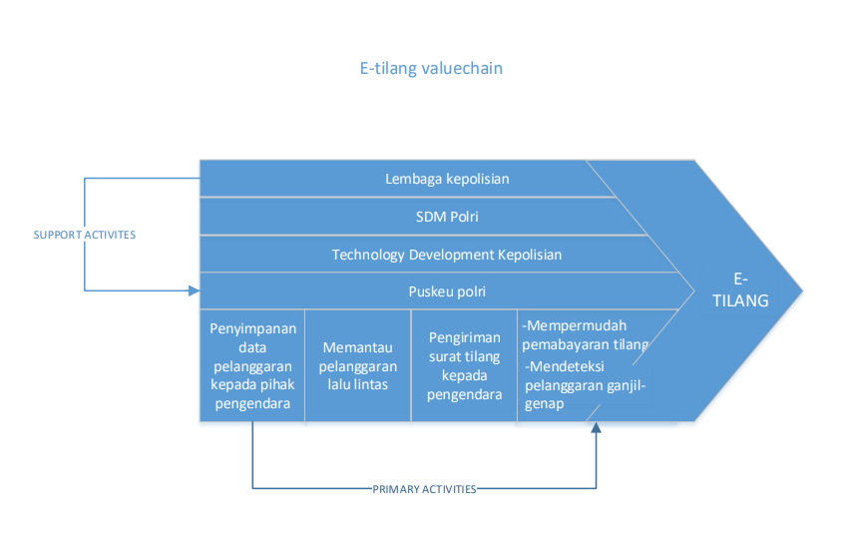

**2.2.Solusi Permasalahan**

Melakukan analisis dan problem solving

1. E-TLE punya kelemahan untuk kendaraan berpelat non-B (DKI Jakarta), yaitu tidak akan terdeteksi. Dan artinya jika ada kendaraan pelat non-B yang melanggar, tidak bisa dilakukan penegakan hukum
2. akses pembayaran masih terbatas yaitu hanya menggunakan Bank BRI
3. Bagi masyarakat pemilik kendaraan bermotor, baik mobil dan sepeda motor, yang belum balik nama, pelanggaran ELTE akan dikenakan dan dikirim melalui pos, atas nama pemilik yang tertera pada STNK dan BPKB kendaraan.

Cara penyelesaian masalah:

1. Adakan update secara berkala

Jadi dengan adanya update bisa menambah lagi jumlah plat nomor kendaraan dari daerah lain agar teknologi ini dapat di gunakan di seluruh Indonesia

1. Berkerja sama dengan bank nasional maupun internasional

Jadi apabila yang melakukan pelanggaran menggunakan bank lain , maka dapat dengan mudah membayar denda yang di terima

1. Segera mengganti nama apabila membeli kendaraan dari orang lain

dengan segera mengganti nama, anda akan terhindar dari masalah yang disebabkan oleh orang lain

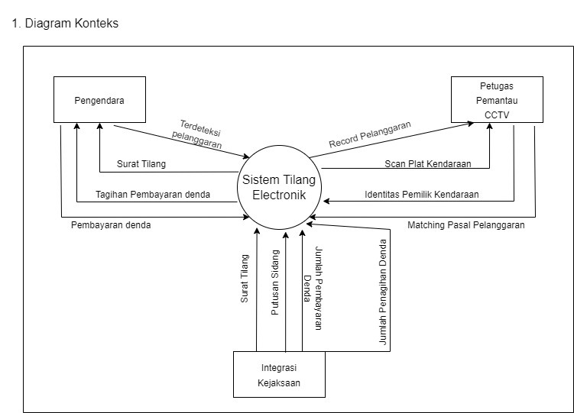

2. DFD LEVEL 0

